用人单位申报缴纳社保费操作指引
——社保费管理客户端

- 社保费管理客户端安装与登录
- 客户端下载及安装
1.进入国家税务总局湖北省税务局官方网站，在“资料下载”专区，找到“单位社保费管理客户端”点击下载。
2.下载完成后选择“用人单位业务”，自行选定安装目录进行安装，安装完成后自动在桌面生成快捷方式。
3.双击桌面上“社保费管理客户端”快捷方式，打开社保费管理客户端，在弹出的选择地区界面中，选择“湖北省”后，点击【立即进入】按钮，二次确认地区后，进入系统。
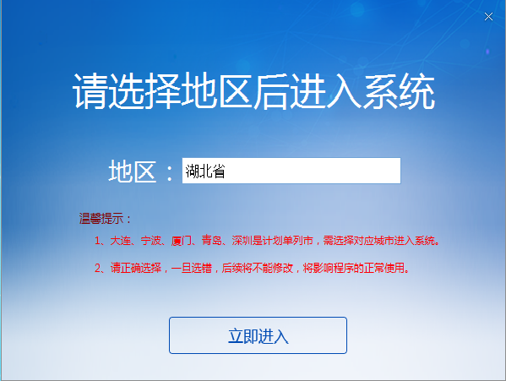
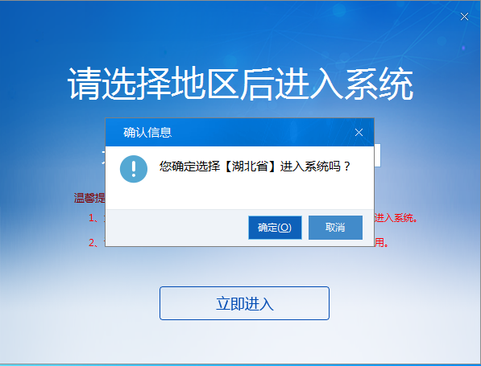
- 客户端登录
1.确认地区后，进入单位管理界面，可点击界面中的【添加】按钮进入添加单位信息界面中。
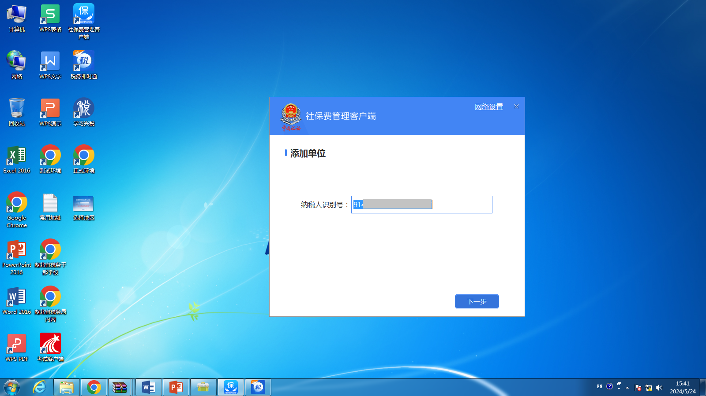
2.填写正确的单位纳税人识别号，点击【下一步】按钮，进入确认单位界面。
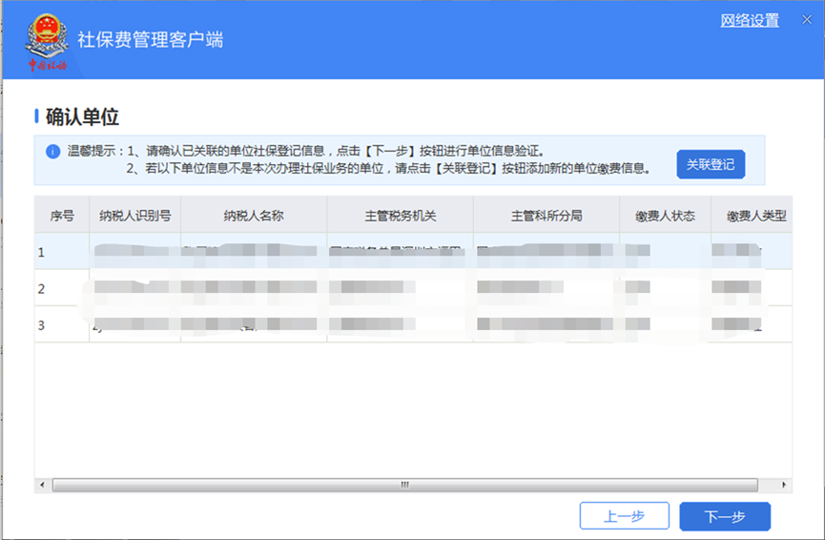
3.单位信息确认后，根据提示输入初始密码，初始申报密码为用人单位人社或医保任一单位编号的后6位，若单位编号不足6位，则在单位编号末尾补0，如单位编号为“12345”，则初始申报密码为“123450”。
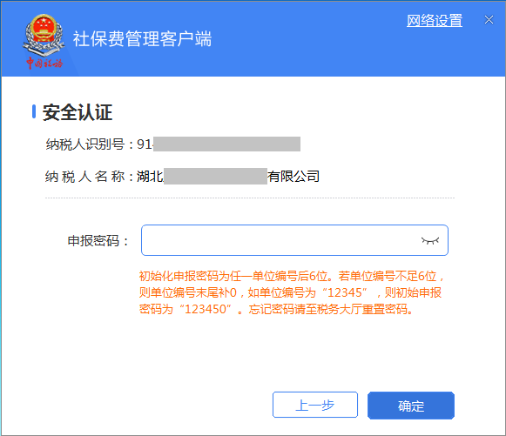
4.密码验证通过后，确认单位参保登记信息是否正确，若确认正确，勾选“我已确认无误”，勾选后【确定】按钮亮起可点击，点击【确定】后即注册添加成功。
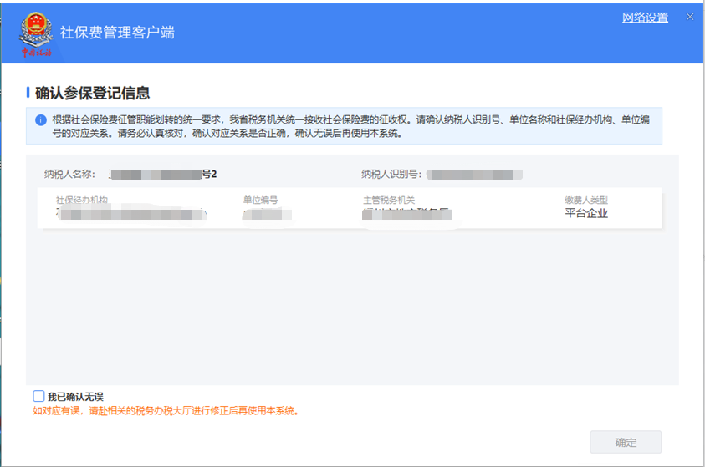
（三）修改申报密码
使用初始申报密码登录后，会自动跳转到修改申报密码界面。该密码每次登录、切换单位及缴费时都要使用，请牢记并保管好该密码。如有遗忘，需要通过税务部门办税服务厅或费源管理部门重置密码。
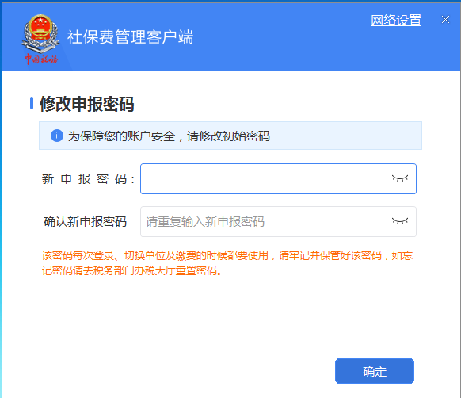

- 单位社保费申报
- 日常申报
1.【日常申报】模块展示用人单位所有待申报信息，系统将查询到的数据显示在列表中，支持按费款所属期排序展示。
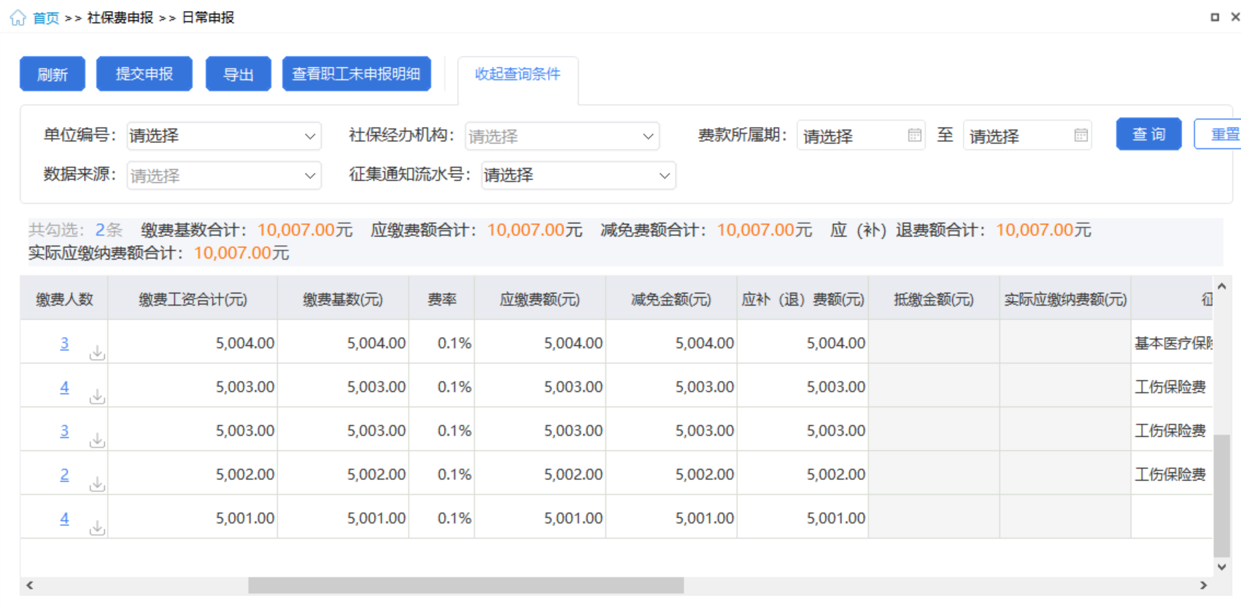
- 点击缴费人数栏次下方数字，可查看职工缴费明细信息。如发现职工缴费工资有误，可通过【年度缴费工资调整】模块进行调整。
- 勾选列表待申报信息，点击【提交申报】按钮，系统会提示用户核对数据，避免申报错误。点击提示信息弹窗中的【确定】按钮，系统按照勾选提交的待申报信息统计本次申报的数据量及应缴费额合计。
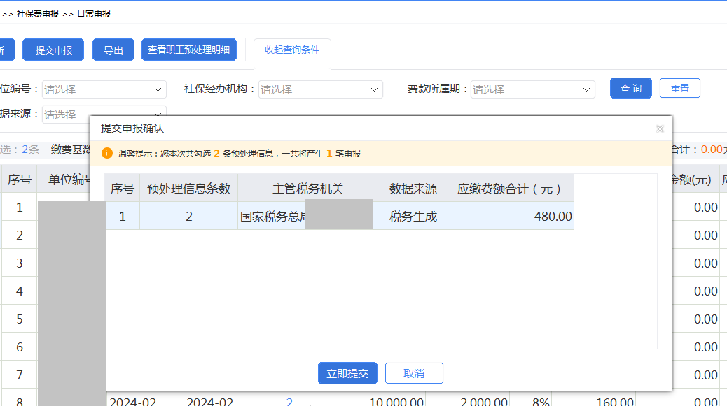
- 点击提交申报确认页面中的【立即提交】按钮后，系统会提示反馈结果将在20秒倒计时结束后自动获取申报结果。20秒倒计时结束后，系统弹出获取结果提示信息弹窗，点击弹窗中的【确定】按钮，自动关闭弹窗，并自动跳转到“社保费申报记录”页面。
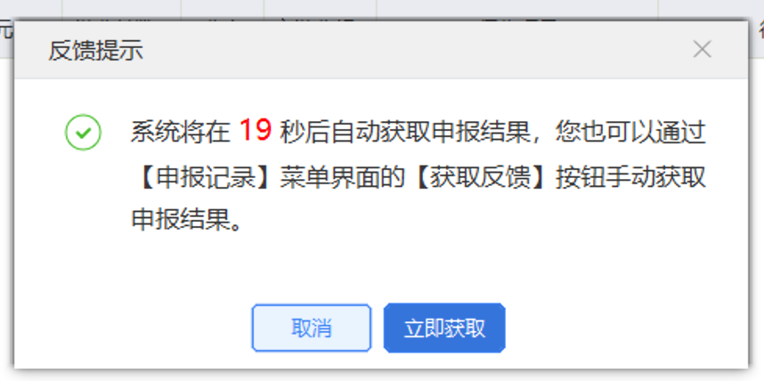
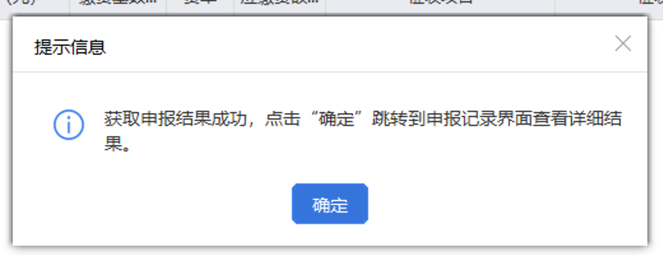
- 年度缴费工资调整
1.2024年7月1日前用人单位未向人力资源社会保障及医疗保障部门申报职工缴费工资的、已申报缴费工资的用人单位发现申报有误的、2024年7月1日以后用人单位新增职工的，使用【年度缴费工资调整】模块调整职工缴费工资。模块默认按人员申报缴费工资，缴纳机关事业单位养老保险及职业年金的人员选择按险种申报缴费工资。
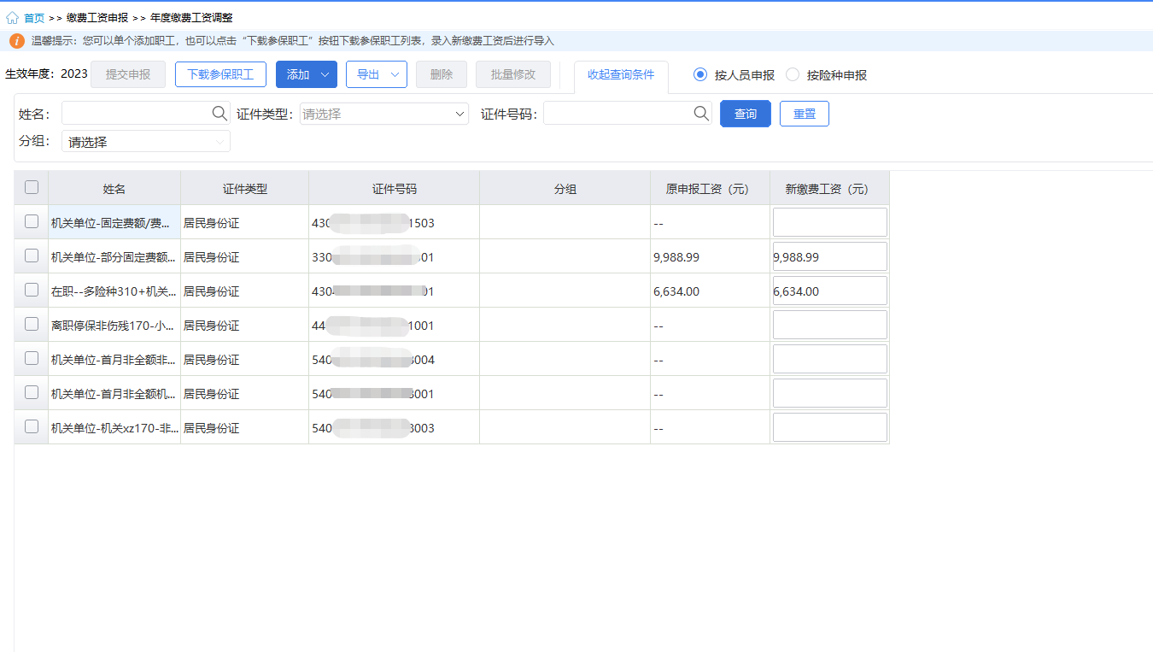
2.申报职工缴费工资需要先将职工信息添加到列表中。添加职工信息的方式有：单个录入、外部文件导入、导入模板下载、添加全部正常缴费职工、添加全部正常缴费职工（缴费工资为空）、按分组添加缴费职工。申报的职工数量较多时，建议选择通过模板导入方式填报。
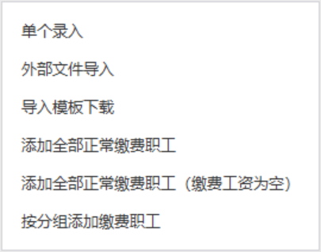
- 可以逐条调整职工缴费工资，也可以批量调整职工缴费工资。选择批量调整时，可以选择按比例或按固定金额。
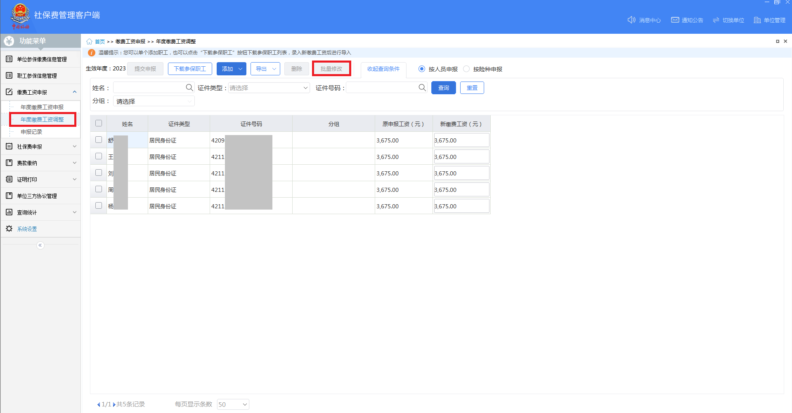
- 确认无误后，选择需要提交的数据行，点击【提交申报】。申报后，会引导进入申报记录页面，20秒倒计时结束后自动获取反馈。
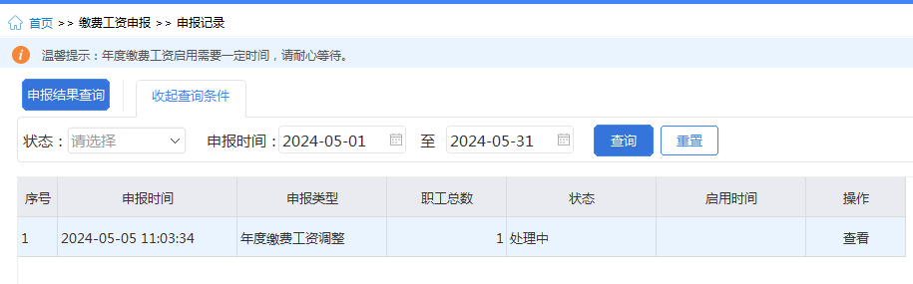
- 特殊缴费申报
- 【特殊缴费申报】模块用于用人单位存在补缴未办理社会保险登记产生的欠费、2024年7月1日前社会保险费欠费，以及办理政策性补缴等特殊情形，经人力资源社会保障、医疗保障部门核定生成应补缴费额后，向税务部门缴纳社会保险费。
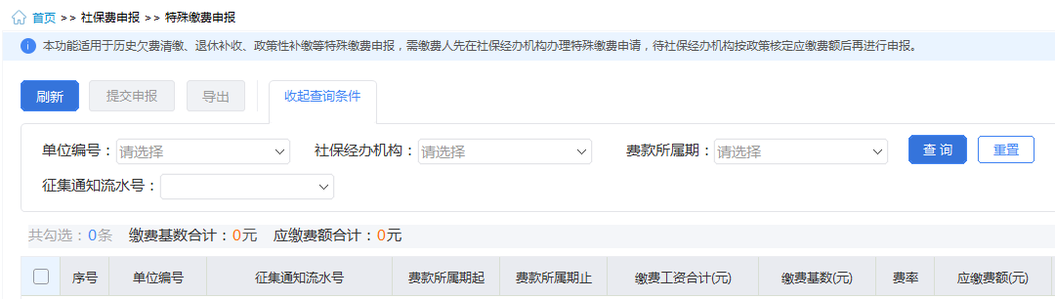
2.核对待申报信息无误的，可以点击【提交申报】，后续操作与日常申报一致。应补缴费额或其他信息有误的，联系人社、医保部门重新核定。
（四）申报记录
日常申报和特殊缴费申报的申报数据发送后，都会自动跳转到社保费申报记录页面。【申报记录】模块可查询在所有渠道的社保费申报记录、更新申报状态、查看申报明细、作废未缴费的申报记录。
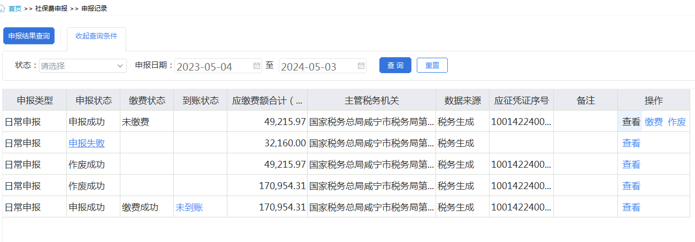
- 费款缴纳
- 【费款缴纳】模块展示用人单位待缴费信息。
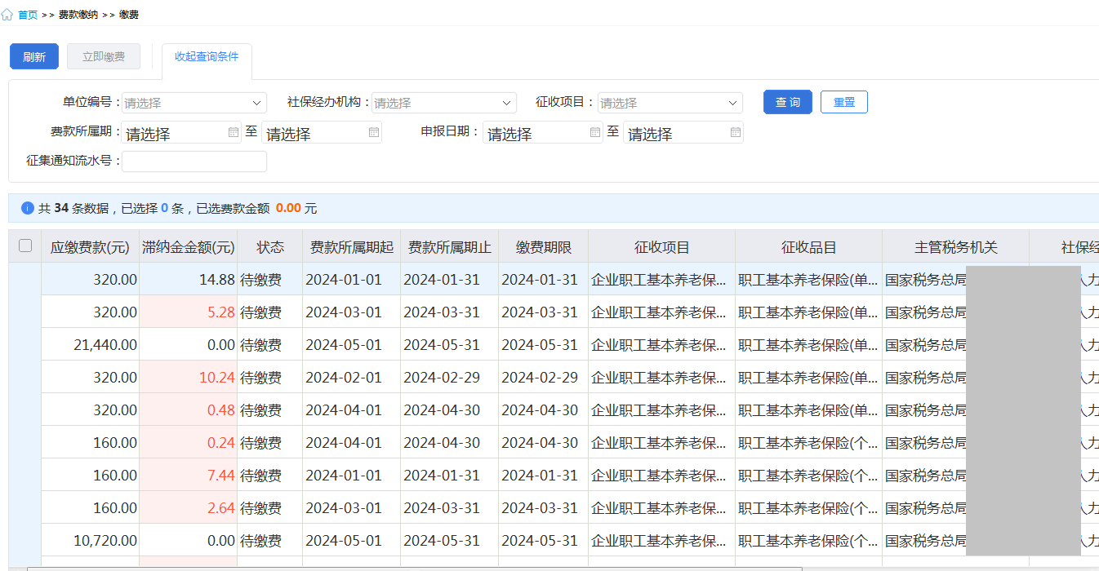
- 勾选列表中的待缴费数据，点击页面中的【立即缴费】按钮进行缴费，系统会提醒核对缴费的险种、金额是否正确无误，点击【确定】按钮，进入安全认证页面。
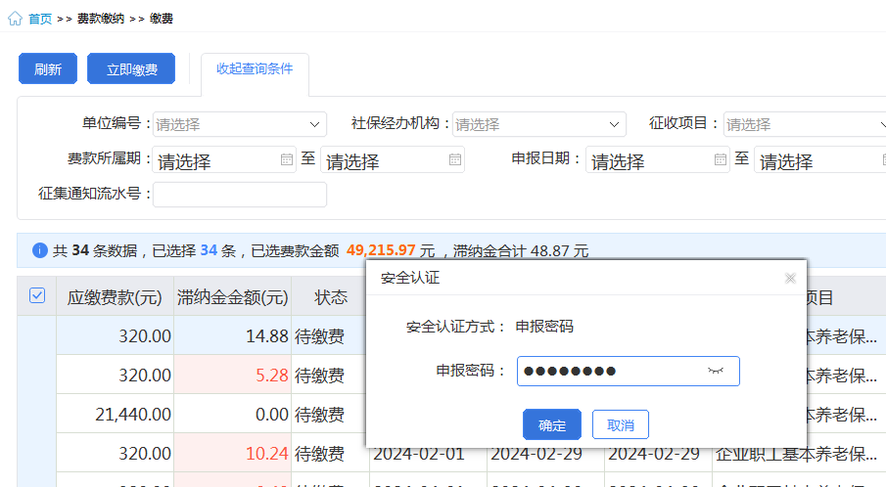
- 选择缴费方式页面展示三方协议缴费和银行端凭证缴费两种，缴费单位可选择一种缴费方式进行缴费。职业年金缴费只能选择银行端凭证缴费方式。
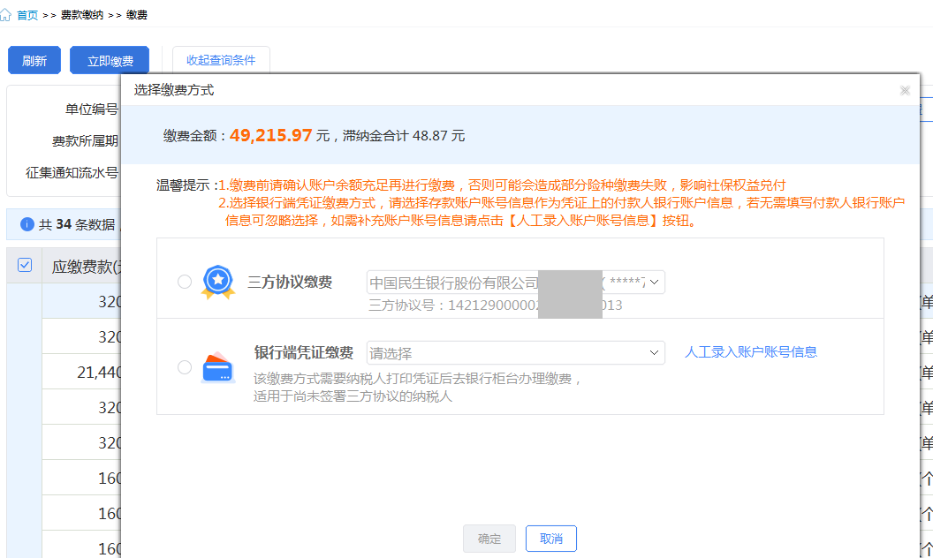
- 已签订三方协议的用人单位，可选择三方协议缴费。勾选三方协议缴费，选择付费银行信息，点击【确定】按钮发起三方协议缴费。可点击缴费结果反馈弹窗中的【确定】按钮打开缴费记录页面查看缴费结果。
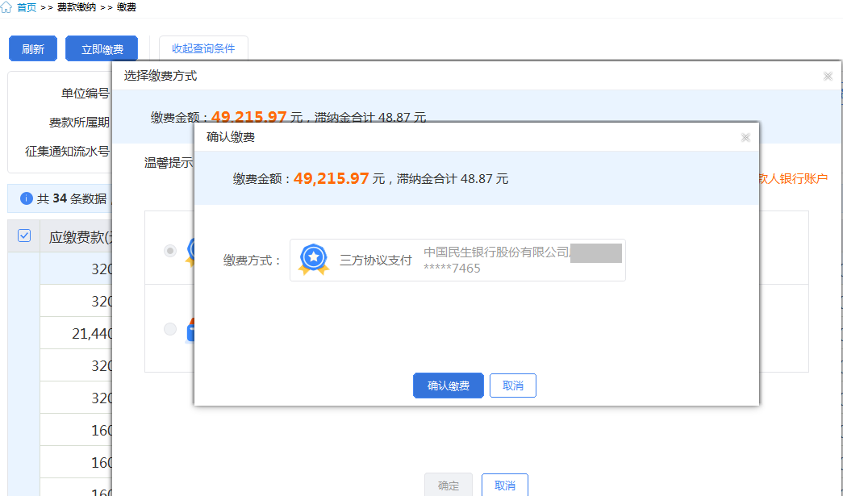
- 选择银行端凭证缴费的，可人工录入账户账号信息后打印缴款凭证，或直接打印缴款凭证。
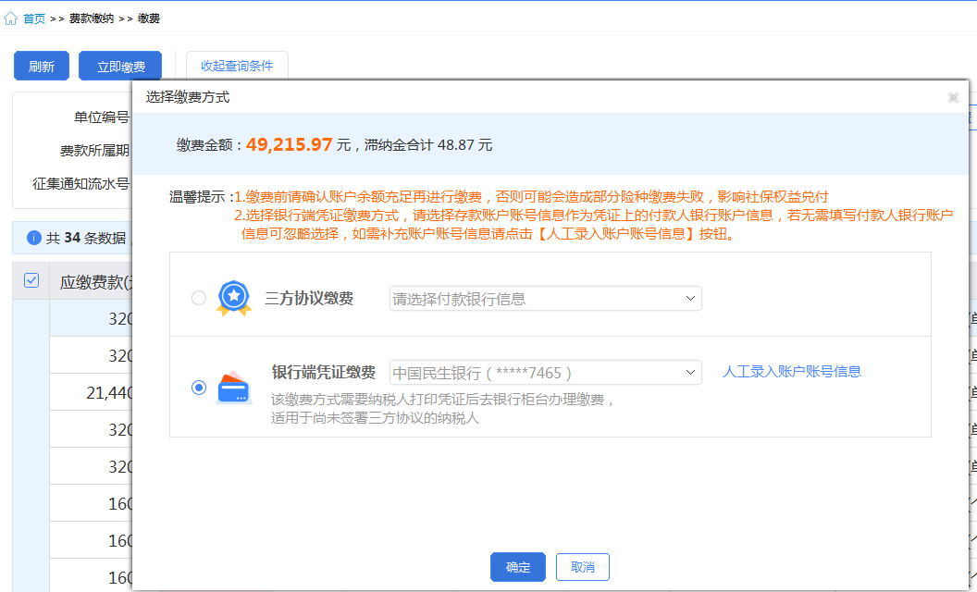
- 凭打印的银行端凭证至银行办理缴款业务。

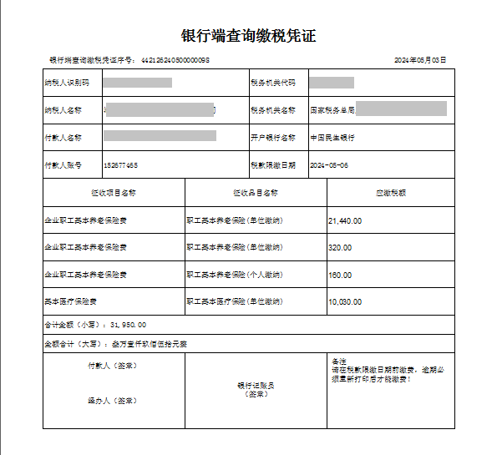
- 【缴费凭证打印记录】模块可补打、作废已打印的银行端查缴凭证。
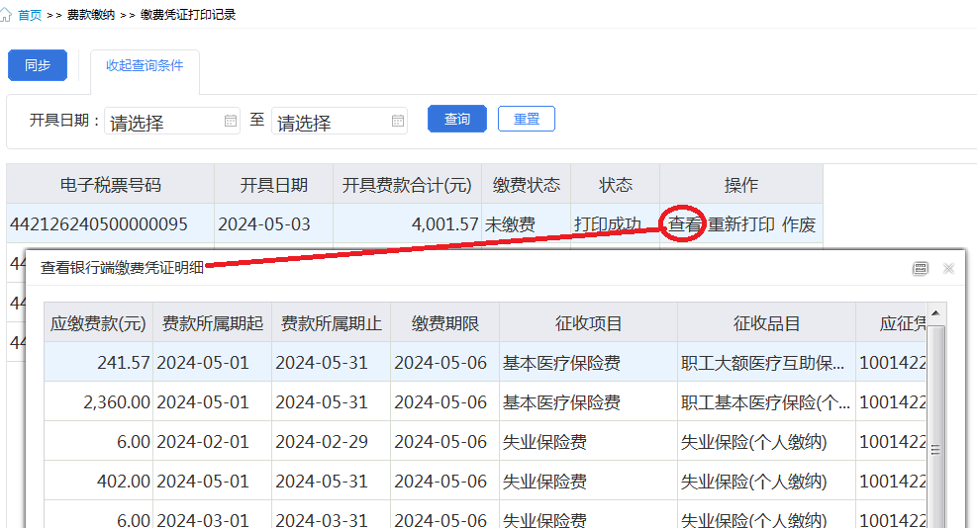
- 证明打印
- 税收完税证明（非印刷）开具
- 用人单位完成社保费缴费入库后，可开具税收完税证明。选择费款所属期起止查询条件，点击【查询】按钮，展示可开具的缴费信息。
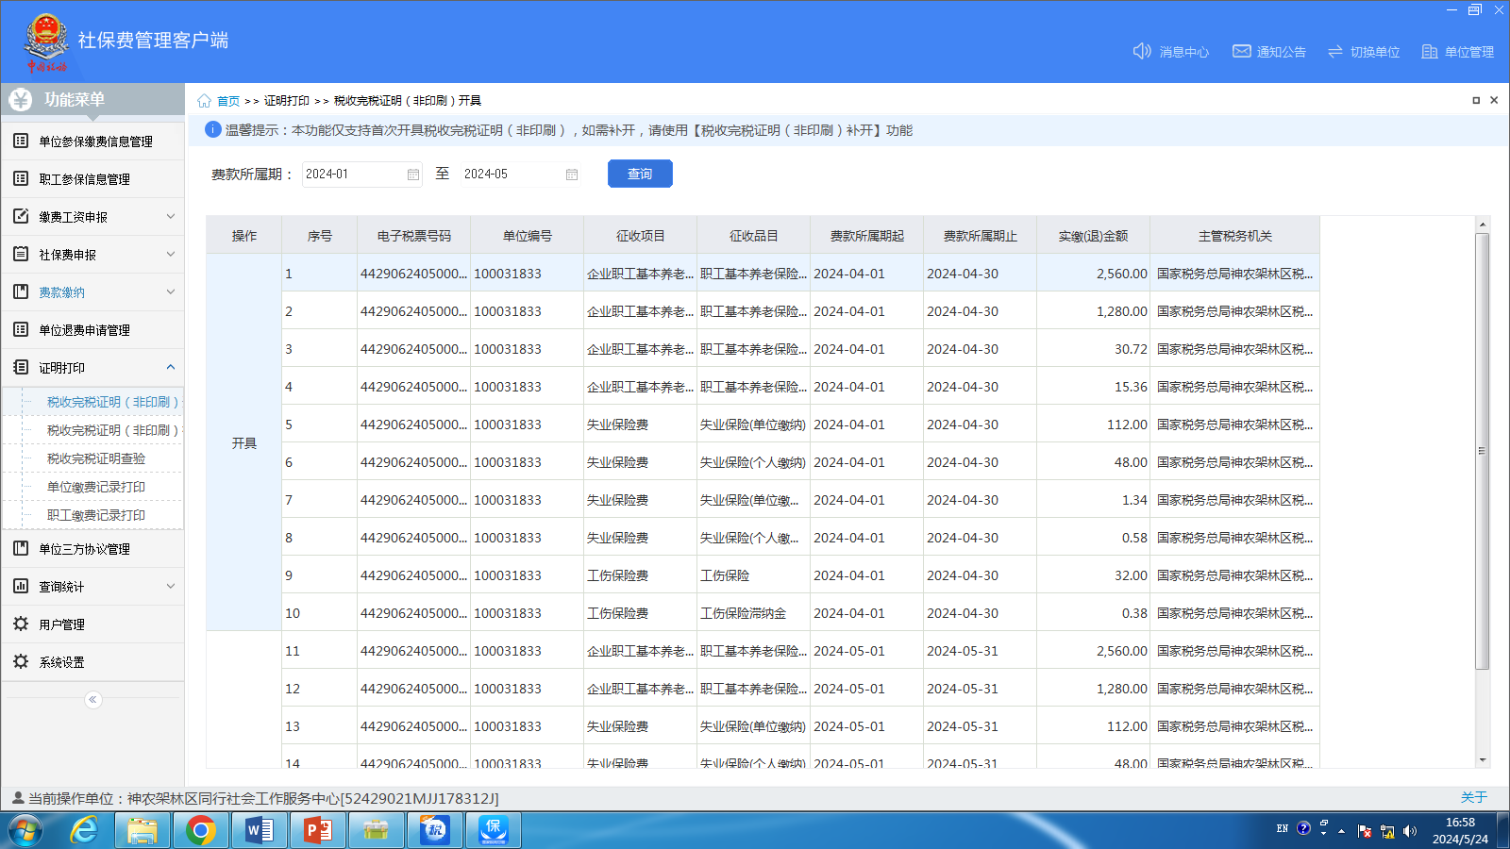
2.点击列表中的【开具】按钮，打开“票样打印方式选择”窗口，分开样式表示按照页面展示的数据打印在完税证明票据上；合并样式表示按照相同“电子税票号码、征收项目、征收品目、入库日期”，且同一年度（属期）且费款所属期连续的数据合并在完税证明票据上。

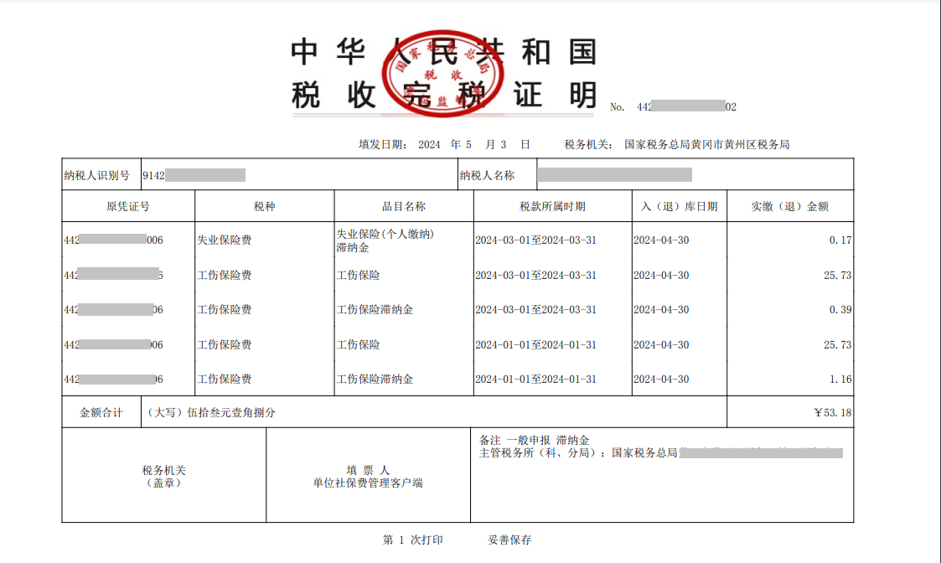
- 税收完税证明（非印刷）补开
用人单位在社保费完税证明打印菜单已开具过完税证明，如丢失或需要重新打印，可在本模块查询完税证明补开信息，补开税收完税证明。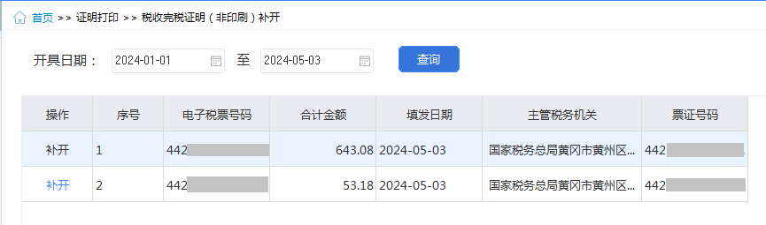
- 单位缴费记录打印
1.用人单位完成社保费缴费入库后，可打印单位社保费缴费记录。输入费款所属期起止查询条件，点击【查询】按钮，从税务系统查询单位在费款所属期内的社保费缴费清单信息，展示在列表中。
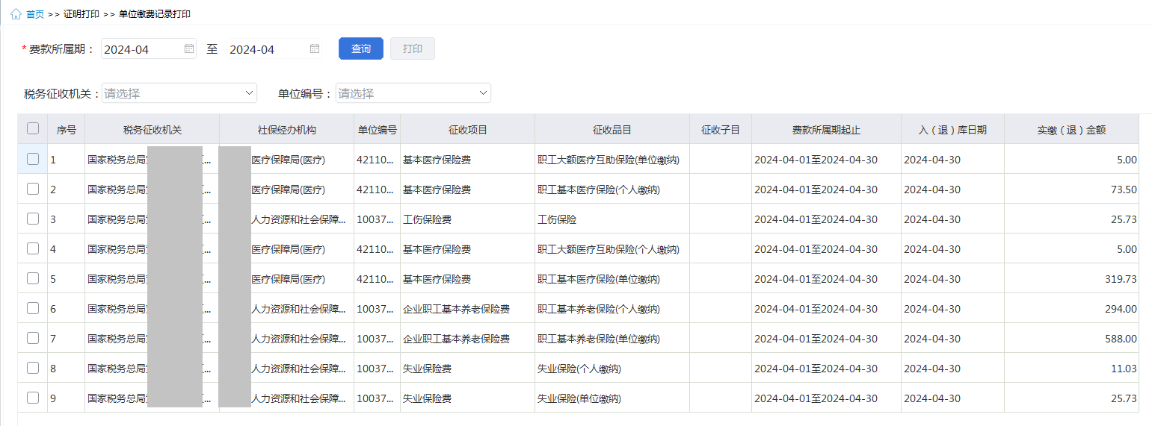
- 勾选需要打印的单位社保费缴费记录，点击【打印】即可。
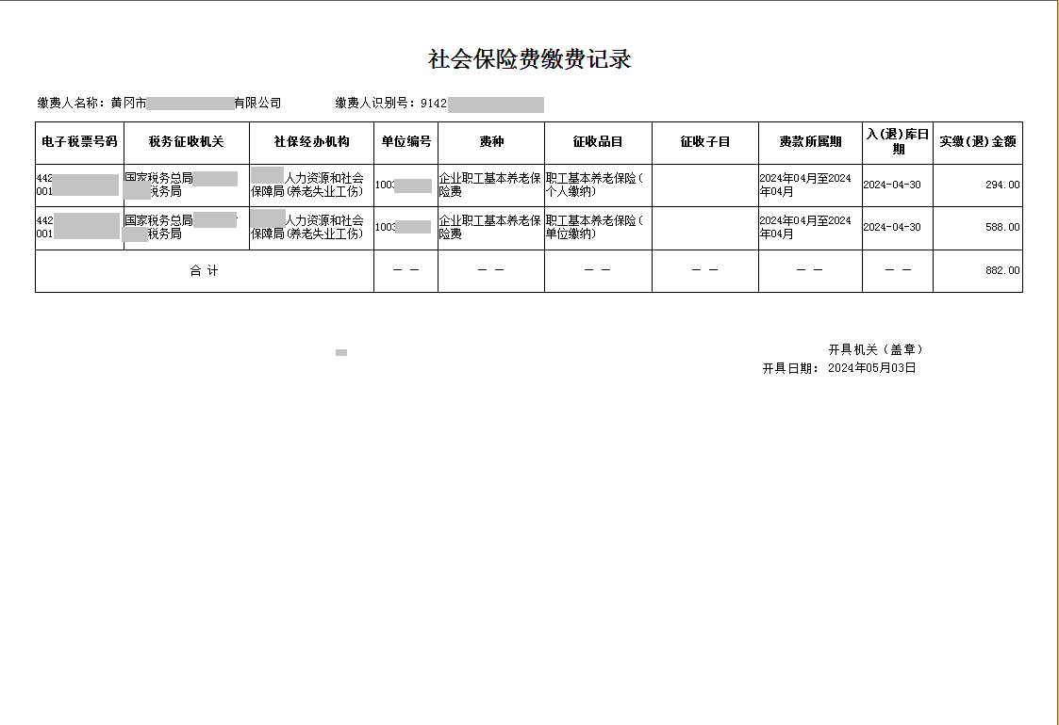
- 职工缴费记录打印
- 输入需要打印证明的职工姓名、证件类型、证件号码、费款所属期起止查询条件，点击【查询】按钮，从税务系统查询该职工在费款所属期内的社保费缴费清单信息，展示在列表中。
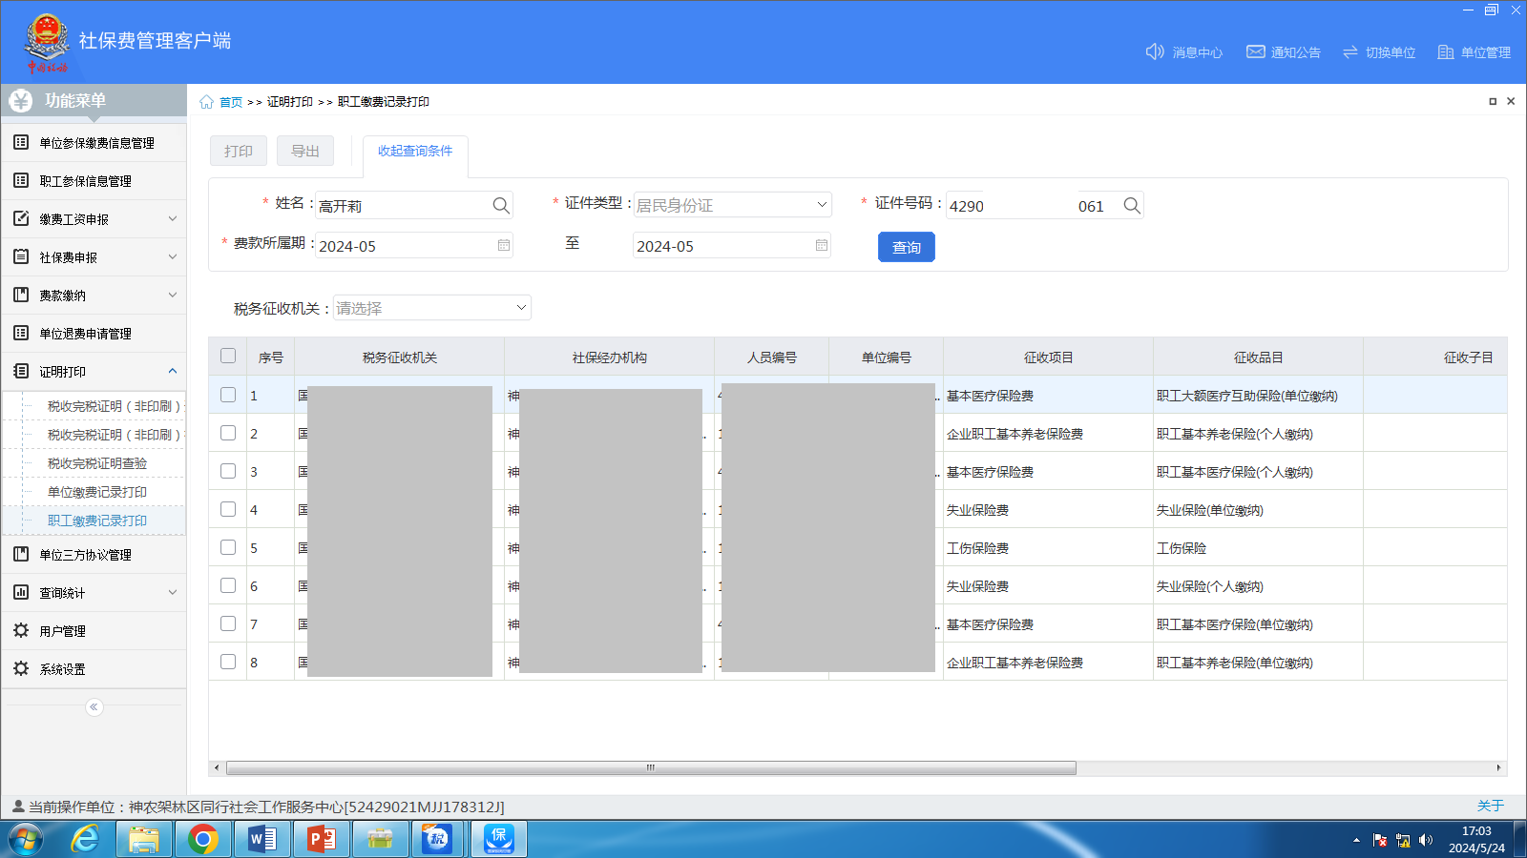
2.勾选需要打印的职工社保费缴费记录，点击【打印】即可。
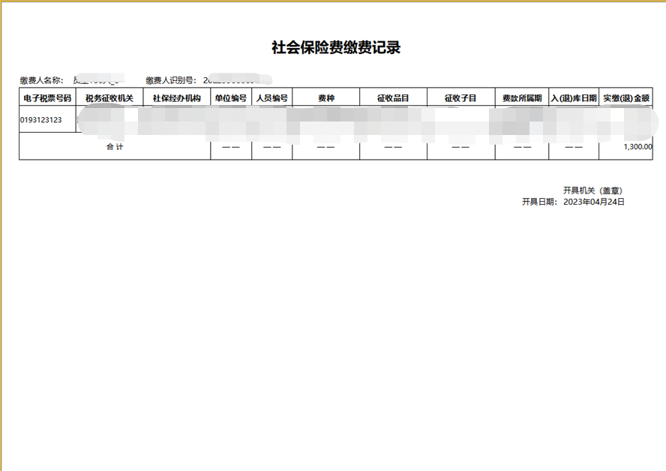
- 查询统计
- 单位参保信息查询
缴费单位可在本模块查询、更新本单位的参保登记信息。
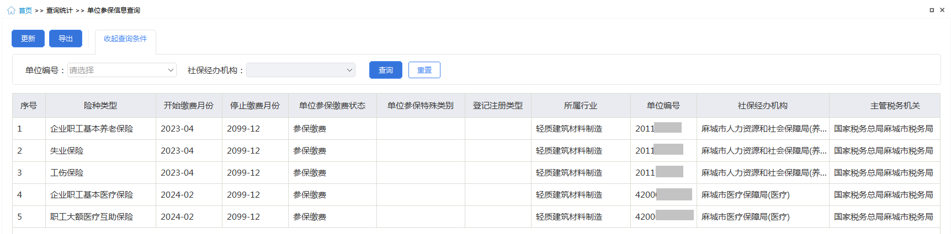
- 职工缴费工资查询
支持按照单位编号、社保经办机构、分组、有效期起止等多维度查询职工缴费工资，并可将查询到的数据以EXCEL格式下载到本地。2024年7月1日前用人单位已向人社、医保经办机构申报职工缴费工资，但人员或险种申报不全的，可通过本模块排查未申报工资的人员或险种。
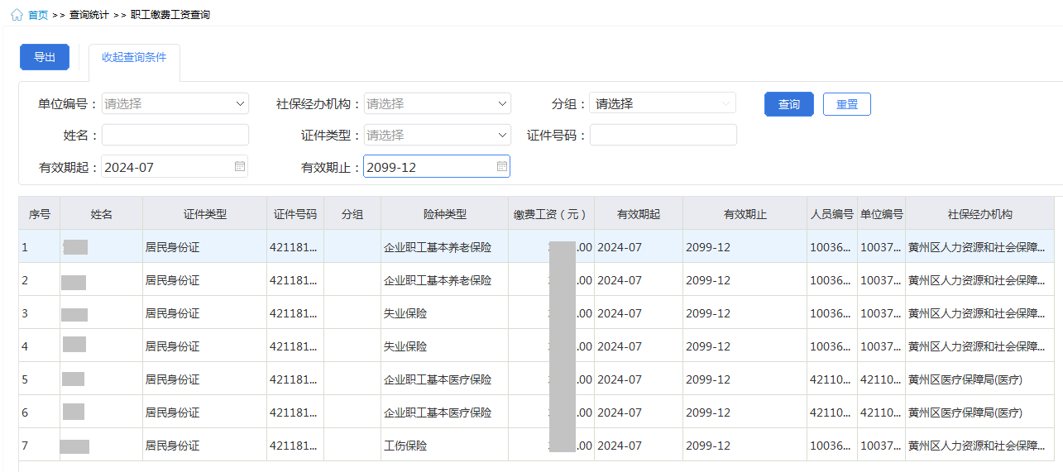
- 社保费申报明细查询
缴费单位可在本模块查询职工社保费申报明细信息。
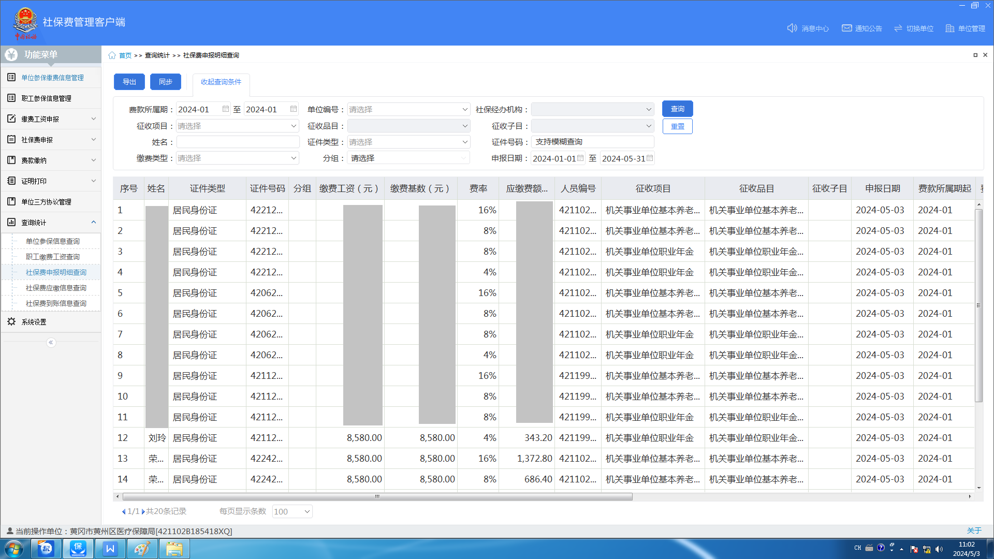
- 社保费应缴信息查询
缴费单位可在本模块查询社保费应缴费信息。
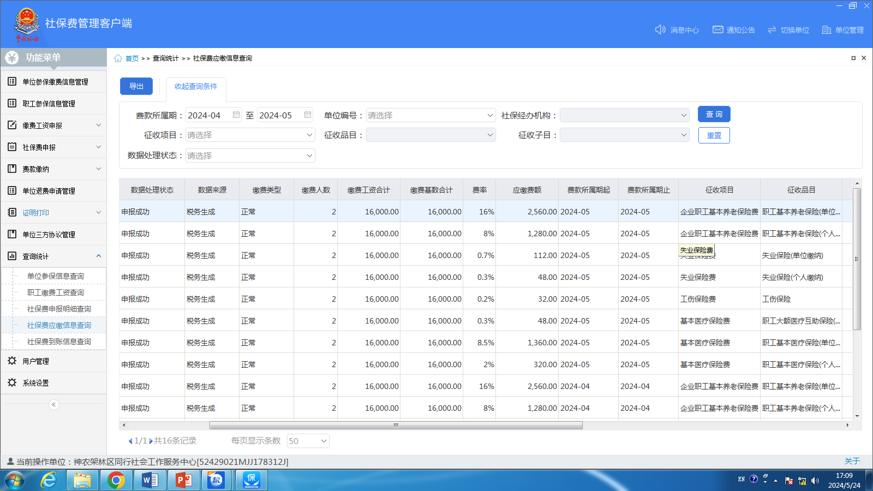
- 社保费到账信息查询
查询社保费缴费后，已上解和入库的社保费人社医保部门是否已到账。
